大连“7·18”“JXS”轮
溢油事故调查报告
一、事故简况
2022年7月18日1430时，ZYSH有限公司所属散货船“JXS”轮在大连长兴岛恒力石化码头102号泊位（位置：39°34.4'N/121°15.5'E）卸货期间，发生溢油事故，事故造成约8.8升艉轴滑油泄漏入海，污染面积约60平方米，直接经济损失约25万元，事故无人员伤亡，事故等级为一般等级。
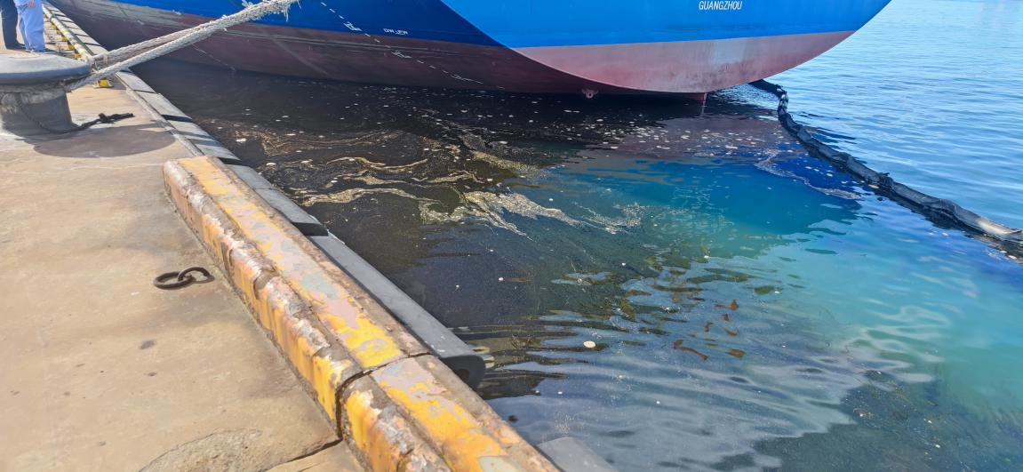
图1：溢油现场照片
二、专业术语和标准用语标示
IMO：International Maritime Organization 国际海事组织。
MMSI：Maritime Mobile Service Identify 水上移动通信业务标识码。
bar：常用压强单位（巴）。
三、调查取证情况
本起事故由大连海事局调查。大连海事局依据《中华人民共和国海洋环境保护法》《中华人民共和国防治船舶污染海洋环境管理条例》《海上交通事故调查处理条例》等相关法律法规，成立了事故调查组。调查组通过询问当事人和相关证人、现场勘查等方式对事故进行了全面调查，查明事故经过和事故原因，判明事了故责任。

（一）船舶资料。
船名：JXS
船籍港：广州 船旗国：中国
船舶种类：散货船
总吨：33511 净吨：18766
总长：199.99M 船宽：32.26M
型深：18M 主机功率:8510.0KW
满载吃水：12.8M
建成日期：2004年12月15日
船舶建造厂家:渤海船舶重工有限公司。
船舶所有人：ZHSH运输有限公司。
船舶经营人：ZHSH运输有限公司。
船舶管理人：ZYSH有限公司。
船舶管理公司及地址：ZYSH有限公司
广州南沙区进港大道56号之11-402房。
- 船舶状况。
1.船舶登记及检验情况
“JXS”轮船舶所有人和经营人为ZHSH运输有限公司，船舶管理人为ZYSH有限公司。船舶持有中国船级社于2019年9月4日签发的《船舶安全管理证书》，有效期至 2024年5月15日。其管理公司《符合证明》由中华人民共和国广东海事局于2019年4月22日核发，有效期为2019年4月22日至2024年4月21日。事故航次，该轮船舶检验证书齐全有效。
2.船舶设备和设施
“JXS”轮为近海航区散货船，船舶主要配备的航行设备有电子海图一台、AIS一台、雷达两台，事发时船舶处于码头停泊卸货状态。
- 船员情况调查。
“JXS”轮实际配备船员24人，全部为中国籍船员。配员情况满足该轮《船舶最低安全配员证书》要求。船员配备满足该轮最低救生定员要求。
船长：刘某普，男，中国籍，持有3000 总吨及以上无限航区船舶船长适任证书。签发单位：辽宁海事局，证书有效期：2020年7月3日至2025年7月3日。证书有效。
轮机长：张某，男，中国籍，持有主推进动力装置3000千瓦及以上船舶轮机长适任证书。签发单位：辽宁海事局。证书有效期：2020年7月3日至2025年7月3日。证书有效。
大管轮：于某，男，中国籍，持有主推进动力装置3000千瓦及以上船舶轮机长适任证书。签发单位：辽宁海事局。证书有效期：2017年11月24日至2022年11月24日。证书有效。
- 管理因素调查。
1.公司体系文件（编号SMI-S-I03）2.3.9要求艉轴管滑油化验周期为“每隔6个月或需要时”，在过去一年中，该轮分别于2022年5月28日，2022年3月11日，2021年12月6日，2021年8月20日对艉轴管滑油进行取样化验，化验结果均正常。符合相关管理要求。
2.公司体系文件（编号SMI-S-H26）要求配备并记录《尾管滑油系统耗量记录表》，对艉轴滑油消耗进行有效监测。“JXS”轮未能严格执行公司体系要求，没有按照体系文件要求设置表格并进行记录，从而未能及时发现密封环漏油情况。
3.公司体系文件（编号SMI-S-H26）要求船舶及时掌握艉轴滑油变化情况，每周检查艉轴润滑油系统从放残考克检查油质状况。“JXS”轮未按照体系文件要求，认真检查艉轴滑油油质变化情况，没有严格按照体系文件要求设置表格和记录，从而未能及时发现密封环漏油情况。
4.据现场调查表明，船舶对艉轴管滑油油柜油位及放残阀只是进行常规检查，关于艉轴管滑油的消耗，艉轴管滑油的温度等，没有建立专门的表格进行定期记录。
（五）气象水文情况。
大连市专业气象台2022年7月18日发布的长兴岛天气预报：18日早晨到白天：多云转晴，局部有雾，能见度小于1000米，偏北风3到4级转西北风3到4级，轻浪。最低气温：24℃；最高气温：29℃。
根据《潮汐表》和海图（长兴岛北港区，图号140484）长兴岛恒力石化港区7月18日高潮为0400时和1800时，低潮为1000时和2300时。
本报告认定事故发生时，天气晴，西北风3到4级，潮高1.88米，流向东北。
（六）现场情况调查。
事发时，“JXS”轮靠泊在大连长兴岛恒力102号泊位进行卸货作业。
7月18日1530时，大连长兴岛海事处接到恒力港口调度电话报警称恒力102号泊位海面有溢油。
1600时，调查人员到达现场后发现“JXS”轮船艉至“LY28”轮船艏海面上有约60平方米黑色油污，清污单位已到达现场，布设围油栏，并开始清污作业。调查人员立即对靠泊在恒力码头的“JXS”轮以及“LY28”轮开展登轮调查。调查人员发现“JXS”轮艉轴处仍有黑色油污间断冒出水面。“LY28”轮船艏处有少量油污，未见溢油迹象。
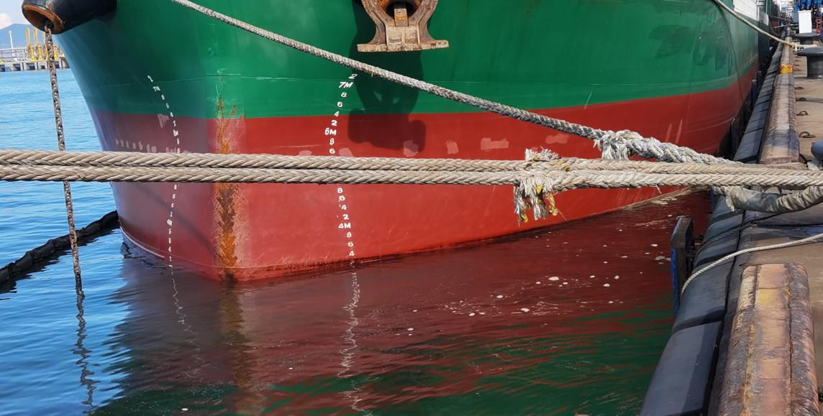
图2：现场勘查“LY28”轮船艏油污照片
1740时，调查人员分别在“JXS”轮船舶燃油舱、主机付机滑油舱、气缸油舱、艉轴油舱、污油舱、舱底水舱等舱室进行取样，并勘查了船体周边和水面情况。
1900时，调查人员对“JXS”轮船艉处海面油污进行取样。
2030时，为防止油污扩大，“JXS”轮立即停止卸货，关闭艉轴重力油柜出口阀、控制空气单元至艉轴滑油柜平衡阀、艉轴滑油稳压泵出口总阀，停掉2号艉轴滑油稳压泵，切断艉轴滑油柜与轴封之间的油路，此后船尾不再有油污增加现象。
19日1005时，调查人员对机舱艉轴密封装置系统进行勘查。发生溢油后，艉轴滑油柜内滑油经约为76.2升。经核实，事发前艉轴滑油柜内滑油为85升（图6黑线处）。艉轴滑油柜滑油减少8.8升（经事后核实，与海面收集油污量基本一致）。
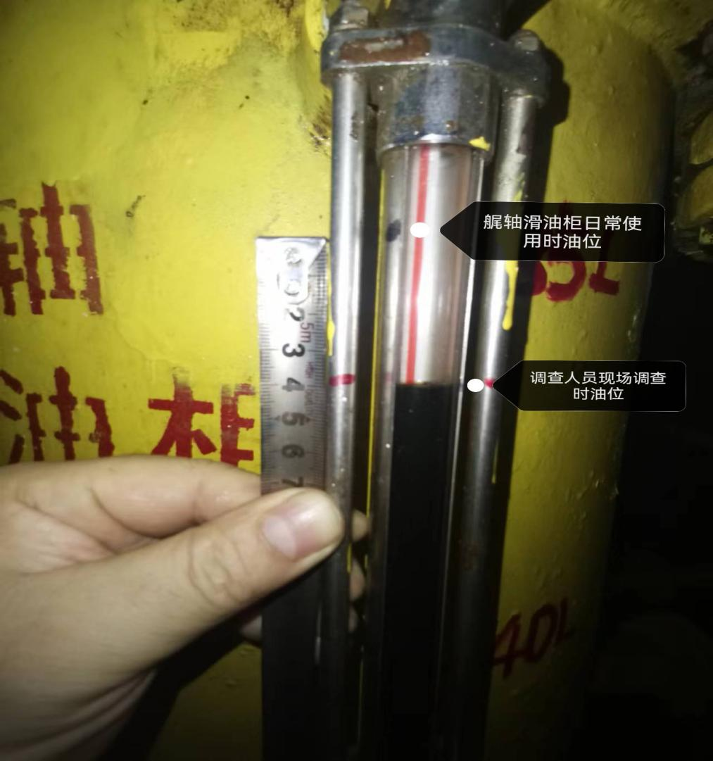
图3:现场勘察艉轴滑油柜液位图片
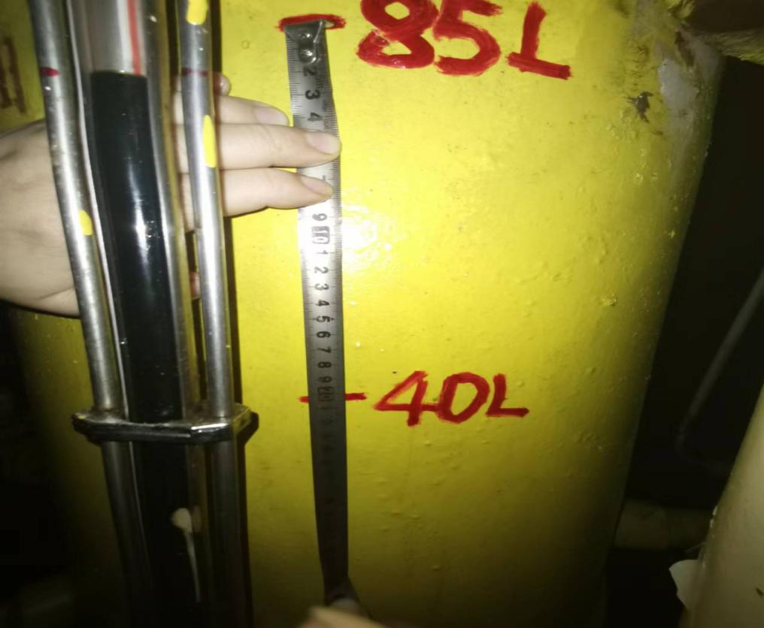
图4：现场测量艉轴滑油柜液位高度
1036时，调查人员查看“JXS”轮艉轴滑油系统图、艉轴密封装置说明书。确认该装置中，若该装置正常工作状态下，艉轴滑油腔室压力应等于艉轴滑油稳压泵出口压力,要略高于控制空气腔室压力。结合前期对艉轴密封装置的取证情况，调查人员发现，艉轴滑油稳压泵出口压力1.25bar，控制空气出口压力1.20bar。艉密封滑油腔室压力0.8bar。若艉轴密封环工作在正常情况下，艉轴滑油腔室内压力应等于艉轴滑油稳压泵出口压力。现场数据表明，艉轴滑油腔室内压力低于艉轴滑油稳压泵出口压力，由此可判断艉轴密封环存在漏泄情况。结合现场情况与艉轴艉密封结构，初步认定该轮艉轴艉密封密封环异常，导致艉轴滑油泄漏。
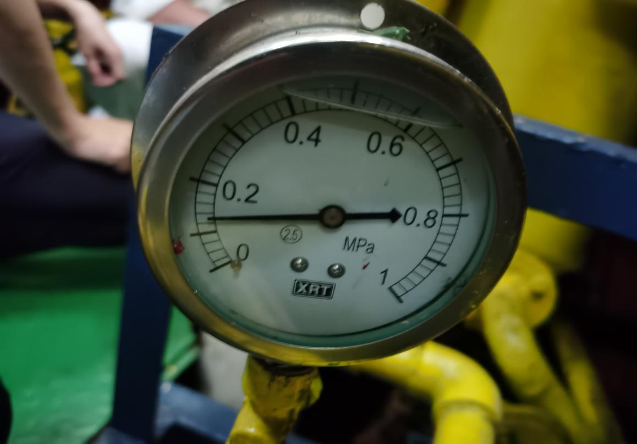
图5：艉轴滑油稳压泵出口压力表示数
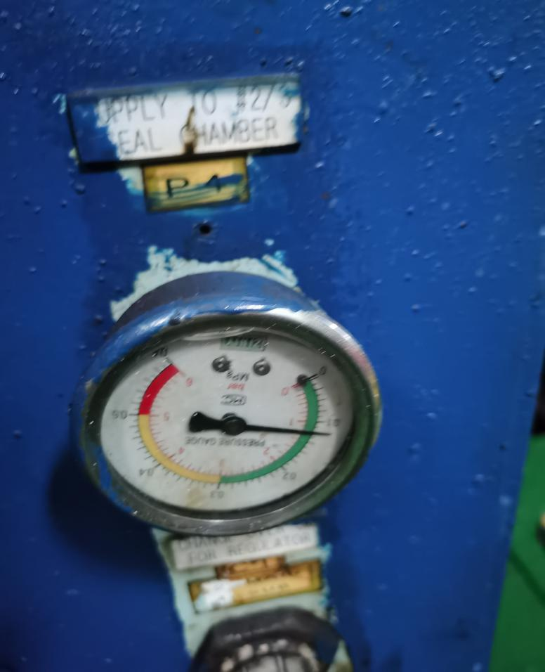
图6：艉轴控制空气单元出口压力表示数

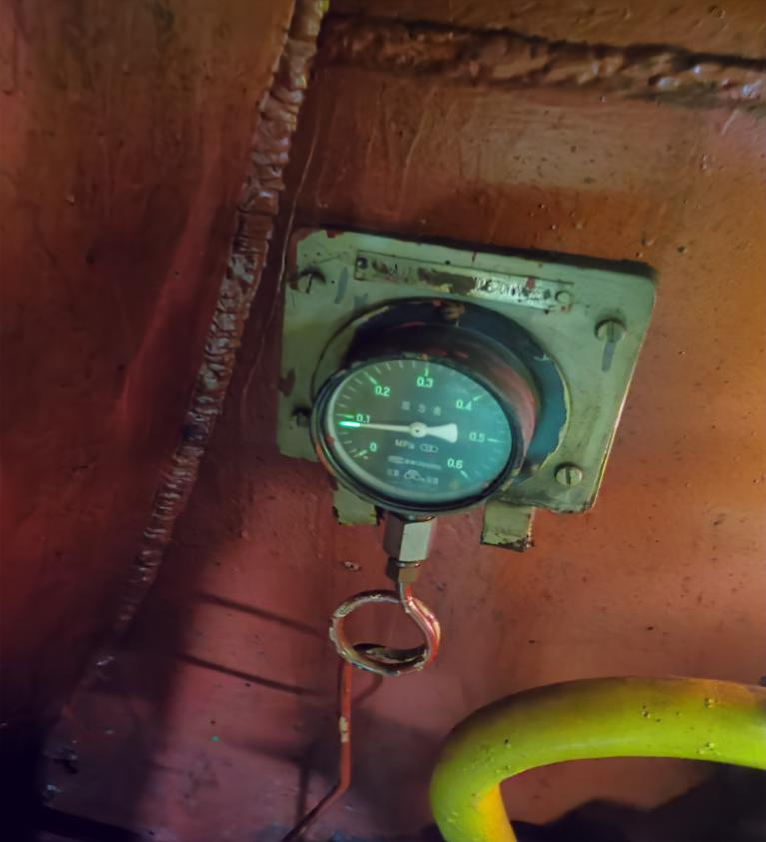
图7：艉轴艉密封滑油腔压力表示数
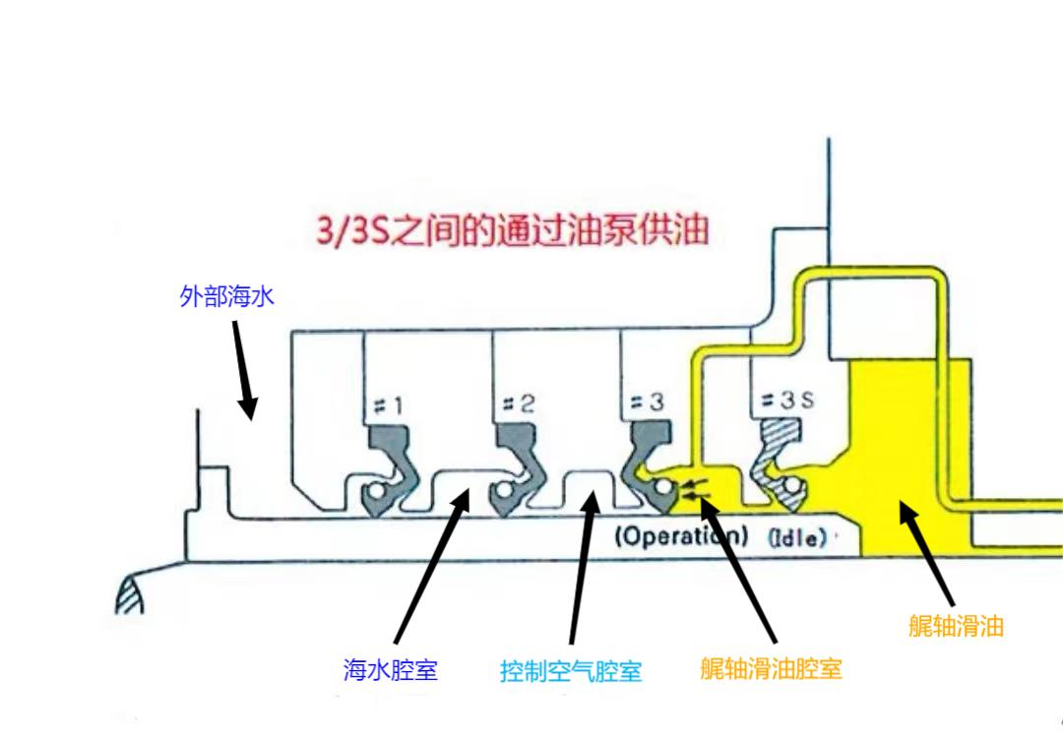
图8：艉轴艉密封结构图
调查中发现，该轮按照《船舶维修保养计划》每5年进行一次艉轴拆检，检验后更换艉轴密封环。该轮最近一次是在2019年进坞维修时，进行了艉轴拆检并更换了2道艉轴艏密封与4道艉密封，共计6道密封环。
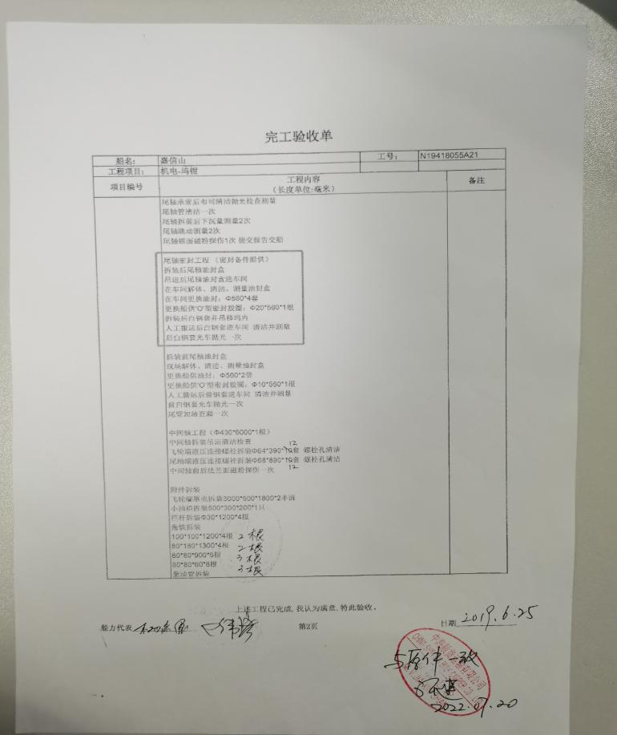
图9：“JXS”轮2019年艉轴拆检完工验收单
经核实该轮2019年坞修资料发现，该轮更换的6道艉轴密封环型号均为YDH4-560（具有中国船级社出具的形式认可证书）。
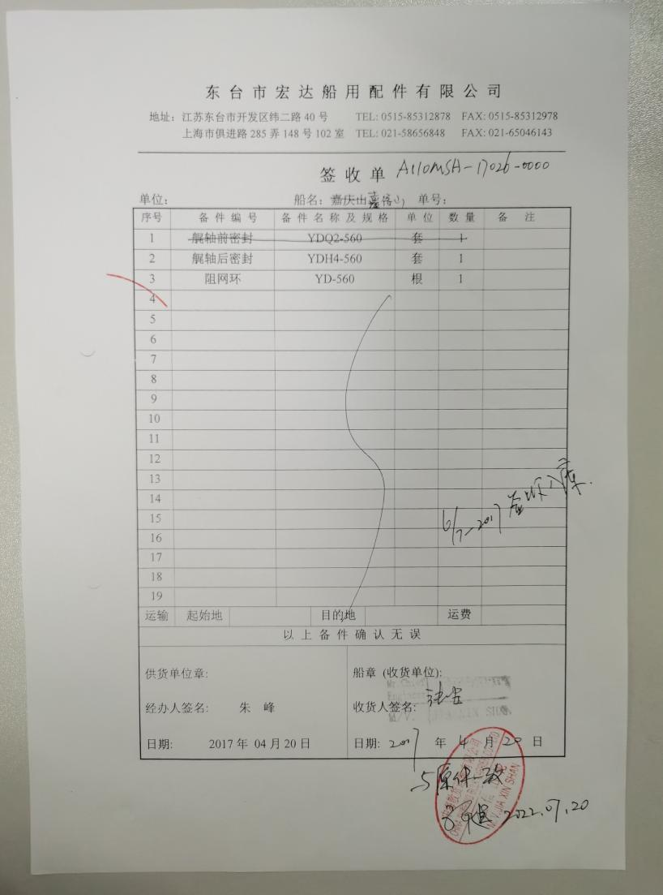
图10:“JXS”轮2017年艉轴密封环备件签收单
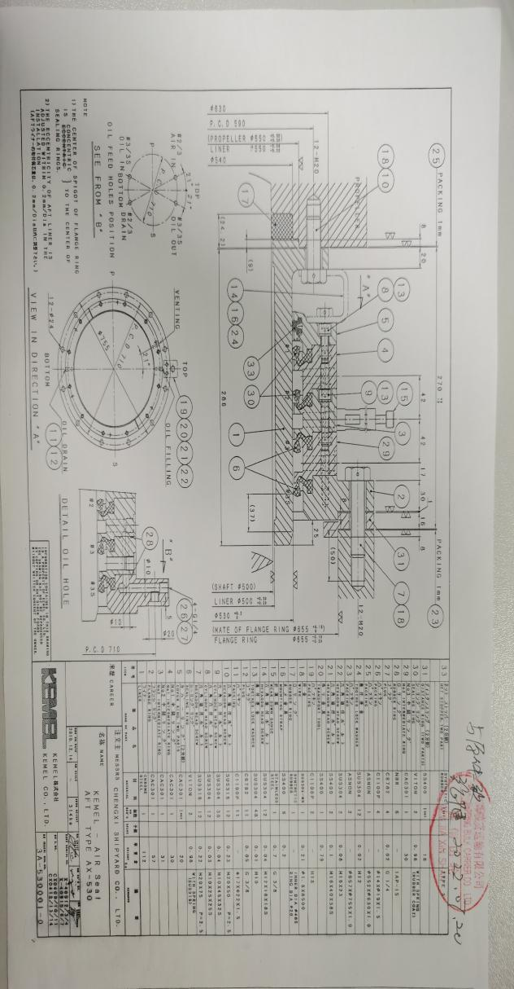
图11:“JXS”轮艉轴艉密封装配图
20日2123时，中国船级社对该轮艉轴检验开据检验报告，确认溢油原因是艉轴艉密封第三道密封环异常。
随即中国船级社对“JXS”轮艉轴漏油应急预案进行评估。该轮的应急预案为：将原艉轴滑油稳压泵循环系统切断，改为艉轴重力油柜向艉轴滑油系统供油。排空密封环3与3S之间的艉轴滑油，由密封环3S作为主要密封环使用，且密封环3S在使用中处在被艉轴滑油浸润的状态，与艉轴长期处于湿摩擦，其使用寿命受影响最小。中国船级社评估后，认定该方案可行。
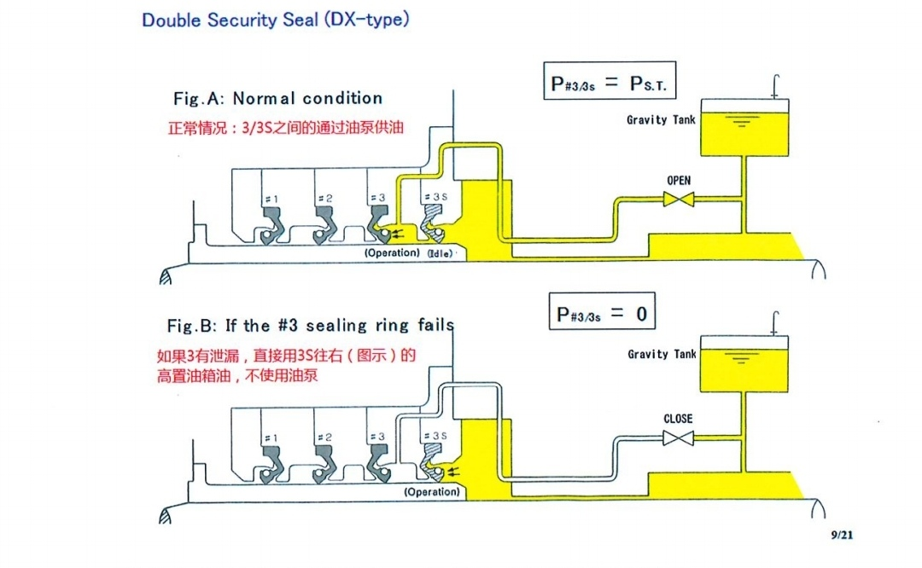
图12:“JXS”轮艉轴滑油漏油应急预案图

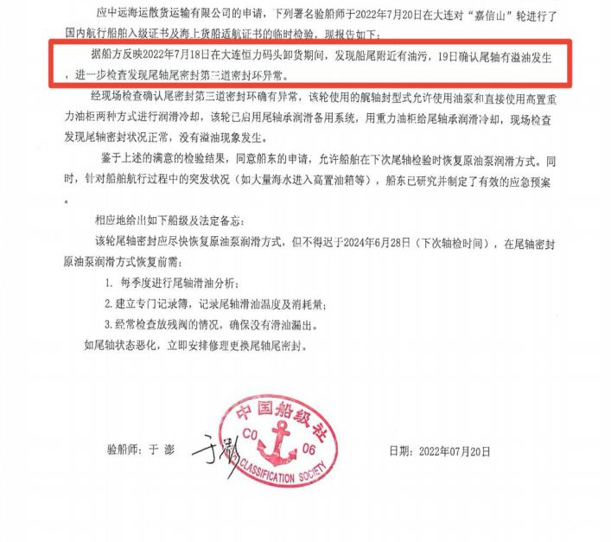
图13:中国船级社出具的检验报告
四、重要事故因素认定
（一）事发时间地点认定。
本报告中溢油时间采信船长和轮机长陈述，认定船长接到大副报告船艉附近发现有油污时间为发生溢油事故时间：7月18日1430时。事故地点：大连长兴岛恒力码头102号泊位（位置：39°34.4' N / 121°15.5' E）。
（二）漏油位置。
“JXS”轮因艉轴艉密封第三道密封环异常，导致艉轴滑油泄漏入海。
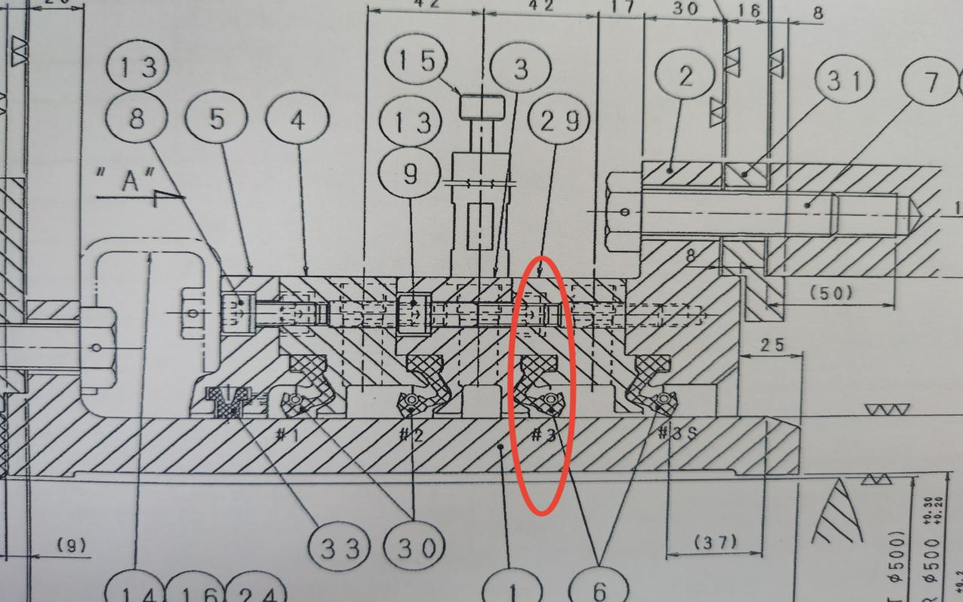
图14：“JXS”轮艉轴艉密封装置图
（三）现场污染情况。
油污主要集中在“JXS”轮船艉附近海面、岸壁以及“LY28”轮船艏。污染面积约60平方米。
（四）船舶相艉轴密封装置、艉轴滑油柜情况
1.艉轴密封装置
船舶艉轴密封装置是保证轴系正常工作，防止艉轴管内润滑油外泄造成海域污染，防止海水及泥砂侵入轴管内加剧轴与轴承磨损、破坏润滑油的性能和防止润滑油直接泄漏损失的装置。
2.艉轴滑油柜
艉轴滑油柜是艉轴滑油的储存柜，其与艉轴滑油稳压泵的进出口相连，艉轴滑油经艉轴滑油稳压泵泵入艉轴密封装置，经循环后回至艉轴滑油柜。“JXS”轮日常采用艉轴重力油柜向艉轴滑油柜补油。
五、事故经过
根据船舶航海日志、轮机日志、油类记录簿及当事人询问笔录等，事故经过如下：
2022年7月15日2354时，“JXS”轮在大连长兴岛1号锚地起锚进港。
2022年7月16日0212时，“JXS”轮靠泊恒力102泊位。
2022年7月18日0830时，“JXS”轮开始卸货作业。
2022年7月18日1430时，“JXS”轮船长接到大副报告船艉附近发现有油污，船长赶到现场发现船艉附近约有20平方米的油污。船长立即安排轮机部门人员检查机舱各处管系、通海阀是否有漏油迹象，当时没有发现该船有异常，并联系码头协助向海事主管机关报告。
1600时，调查人员到达恒力港区。调查人员到达现场后发现“JXS”轮船艉至“LY28”轮船艏的海面上有约60平方米的黑色油污，清污单位已到达现场，布设围油栏，并开始清污作业。调查人员立即对两轮进行调查。
1740时，调查人员分别在“JXS”轮船舶燃油舱、主、副机滑油舱、气缸油舱、艉轴油舱、污油舱、舱底水舱等舱室进行取样，并勘查了船体周边和水面情况。
1830时，调查人员在“LY28”轮船艏处发现“JXS”轮艉轴处仍有黑色油污间断冒出水面，且“LY28”轮除船艏处有少量油污外，未见溢油迹象。
1900时，调查人员在清污单位的协助下对“JXS”轮船艉处轮海面油污进行取样。
2030时，清污人员时发现“JXS”轮船尾间或有少量黑色油迹出现。
2100时，为防止油污扩大，“JXS”轮立即停止卸货，关闭艉轴重力油柜出口阀、控制空气单元至艉轴滑油柜平衡阀、艉轴滑油稳压泵出口总阀，停掉2号艉轴滑油稳压泵，切断艉轴滑油柜与与轴封之间的联系。之后船尾不再有油冒出。
2022年7月19日1005时，调查人员对机舱艉轴密封装置进行勘查，对艉轴滑油柜液位现场测量得知现有艉轴滑油76.2升；根据之前记录测算，溢油事故发生前艉轴滑油柜存有艉轴滑油85升。经推算，本次艉轴滑油溢油量约为8.8升。
1036时，调查人员通过查看“JXS”轮艉轴滑油系统图、艉轴密封装置说明书等船舶资料，并根据开关相关艉轴滑油系统阀门，初步认定该轮艉轴艉密封第三道密封环异常，导致艉轴滑油溢油。
2022年7月20日 1530时，中国船级社验船师对“JXS”轮艉轴漏油应急预案进行评估，评估合格。
2123时，中国船级社对“JXS”轮出具检验报告，确认此次泄漏是由于艉轴艉密封第三道密封环异常引起。采取紧急替代措施后，该密封系统达到可安全使用状态。
六、应急处置情况
2022年7月18日1430时，“JXS”轮船长接到大副报告船艉附近发现有油污，船长赶到现场发现船艉约有20平方米的油污。船长立即安排轮机部门人员检查机舱各处管系、通海阀是否有漏油迹象，并联系码头协助向海事主管机关报告。
1500时，经恒力码头协调，DLHT水域工程有限公司清污船“LHT7”到达“JXS”轮尾部，并布设围油栏，之后清理船尾部的油污。
2100时，“JXS”轮停止卸货，关闭艉轴重力油柜出口阀、控制空气单元至艉轴滑油柜平衡阀、艉轴滑油稳压泵出口总阀，停掉2号艉轴滑油稳压泵，切断艉轴滑油柜与与轴封之间的联系。之后船尾不再有油冒出。
2022年7月19日0700时，清污单位已将海面、岸线及相关船舶外壳油污清除干净。
七、事故损失情况
（一）溢油污染面积及溢油量推定。
本次溢油事故污染面积约60平方米，经综合各方资料，本报告认定艉轴滑油泄漏入海约8.8升。
（二）直接经济损失认定。
本次事故未造成人员伤亡。清污费用及备件费用等共计约25万元，无其他财产损失。
八、事故原因分析
（一）基础原因分析。
1.船舶艉轴艉密封系统，一直浸泡在海水中，一直处于苛刻的工况中，在船舶航行和靠离码头过程中看，可能有缆绳、渔网等异物对其进行侵蚀，会造成异常损坏。
2.本次事故中船舶所使用的备件，都是经过形式认可厂家生产的正规产品，但是不同批次的船舶备件，也有其自身的差异性，也有可能单个备件自身原因，偶发异常造成密封不严，从而产生泄漏。
3.船舶艉轴密封系统在重载情况下，由于海水压力作用，滑油不会渗出。随着船舶卸货，吃水减小，内外压差变化，滑油就会从异常破损处渗出，造成溢油。本次事故就是船舶在卸货过程中被发现。
4.由于本次事故发生后，船舶只是采取了紧急替代措施，未进行上坞检修，所以无法对异常部位进行现场勘验。只能认定是“JXS”轮艉轴艉密封第三道密封环异常，但是造成该密封环异常的原因尚无法最终认定（可能原因：异物侵入、备件材质问题等）。
- 事故原因。
综上所述，本报告认定，“JXS”轮艉轴艉密封第三道密封环异常，是本次溢油事故的直接原因。
九、责任认定
本次污染事故是由于“JXS”轮艉轴艉密封第三道密封环异常造成，认定“JXS”轮对此次溢油事故负全部责任。
十、安全管理建议
（一）建议ZYSH有限公司落实安全生产主体责任，对所管船舶艉轴密封装置的维护保养工作进行排查。在下次坞修时“JXS”轮须对发生异常部件进行详细检查，认真查找本次漏油的原因，将事故原因通报至全公司所管船舶，以期尽量避免类似事故的再次发生。同时做出详细报告，报送至大连海事局。
（二）鉴于此次事故后，“JXS”轮未能及时进坞修理，而是采取了临时紧急替代措施。建议“JXS”轮在下次轴检时间前，严格执行中国船级社提出的以下要求：1、每季度进行尾轴滑油分析；2、建立专门记录簿，记录艉轴滑油温度及消耗量；3、经常检查放残阀的情况，确保没有滑油漏出。如果艉轴滑油状态恶化，须立即安排修理更换尾轴密封。
（三）建议ZYSH有限公司加强对船员的安全生产教育。加强对船舶设备（特别是艉轴密封装置）维护保养的监管。要求船舶严格按照安全管理体系要求，对关键性设备定期监测检查，如发现异常情况，立即采取相应措施，从而防止船舶对海洋环境造成污染。

